Partnerkorrektur
 | super | gut | ok | weiter üben
Arm-/ Handhaltung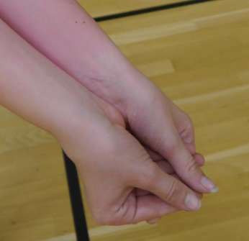
Spielbrett (gestreckte Arme) 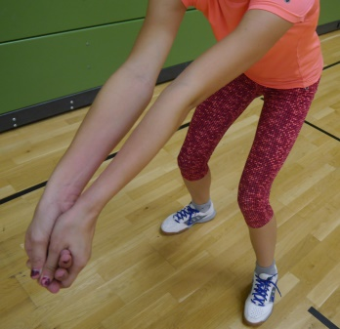
Tiefe Ausgangsposition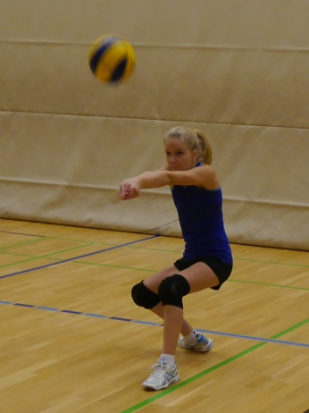
Ganzkörperstreckung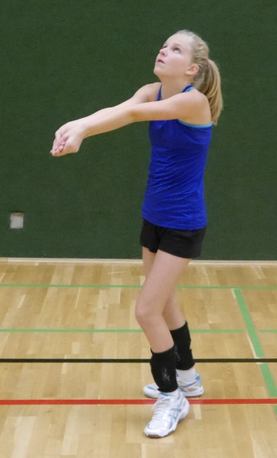
Ziel getroffen

